Прайс-лист

Действителен с 01.09.2013

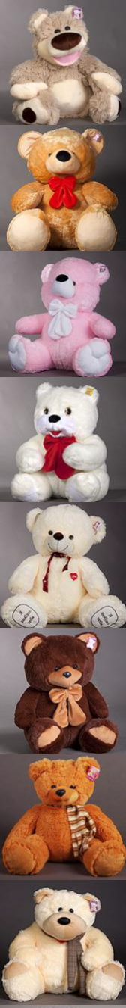

Изображение | Артикул | Размер | Цвет | Цена за шт.
Медведи
 | ЗВ-709 | 0 м 60 см | - | 650 РУБ
 | ЗВ-907 | 1 м 80см | белый, коричневый | 2200 РУБ
 | ЗВ-102 | 1 м 30 см | белый, коричневый, розовый | 1400 РУБ
 | ММ-00 | 1 м 60 см | белый, коричневый | 1500 РУБ
 | ЗВ-707/ЗВ-708 | 1 м 40 см/0 м 85 | белый, персиковый | 1400/900РУБ
 | ЗВ-702 | 0 м 80 см | бел.,коричн.,рыжий | 850 РУБ
 | ЗВ-703 | 0 м 65 см | - | 600 РУБ
 | ЗВ-802 | 0 м 70 см | коричневый, белый | 800 РУБ

ЗВ-900 | 1 м 50 см | коричневый, белый | 1600 РУБ
ЗВ-325 | 1 м 20 см | розовый, белый, коричневый | 1300РУБ
ЗВ-908 / М-002 / М-013 | 1 м 80 см/ 1 м 40 см / 0 м 80 см | - | 1700/ 1300 /800 РУБ
ЗВ-709 | 0 м 50 см | - | 650 РУБ
ЗВ-710/ЗВ-711 | 0м 80см/1м 20см | коричневый | 800/ 1300 РУБ
ЗВ-901 | 1 м 70 см | белый, коричневый | 1900 РУБ
М-014 | 1 м 00см | коричневый, белый | 1000 РУБ
ЗВ-553/ ЗВ-5020 | 1м 30 см/0м 80см | белый, коричневый | 1500/ 900 РУБ
М-001 | 1 м 40 см | белый, коричневый | 1500 РУБ
ЗВ-1258 | 1 м 30 см | коричневый, персиковый | 1200 РУБ

ЗВ-905 | 1 м 60 см | белый, рыжий | 1900 РУБ
 | 0 м 80 см / 1 м 60 см | - | 800 /1800 РУБ
ЗВ-806 | 1 м 00 см | белый, рыжий | 1050 РУБ
ЗВ-714/ЗВ-715 | 0 м 85 см/ 1 м 30 см | - | 850/ 1300 РУБ
ЗВ-111/ЗВ-112 | 0 м 80 см/ 1 м 30 см | белый, коричневый | 950 /1300 РУБ
М-009 | 1 м 00 см | рыжий, белый | 1100 РУБ
ЗВ-906 | 1 м 60 см | белый, коричневый | 2180 РУБ
ЗВ-1255 | 0 м 85 см | рыжий, белый | 850 РУБ
М-0133/ М-0022 /ЗВ-9088 | 0 м 80 см / 1 м 30 см/ 1 м 70 см | белый | 1000 / 1500 / 1900 РУБ
ЗВ-101/ЗВ-5019 | 1 м 40 см / 0 м 80 см | - | 1400 /900 РУБ

ЗВ-713/ЗВ-712 | 0 м 80см/1 м 40см | перс.,гол.,роз.,бел. | 900 /1500 РУБ
ЗВ-5017 | 0 м 80 см | - | 900 РУБ
ЗВ-5022 | 1 м 40 см | розовый, белый | 1450 РУБ
ЗВ-5023 | 0 м 80 см | - | 950 РУБ
ЗВ-5040 | 1 м 20 см | белый, коричневый | 1500 РУБ
3М-019 | 0 м 80 см | белый, розовый | 950 РУБ

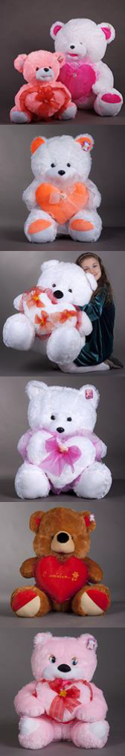

Собаки
 | ЗВ-868 | 1 м 00 см | коричневый, белый | 1050 РУБ
 | ЗВ-804 | 1 м 20 см | белый, рыжий | 1100 РУБ
 | С-007 | 0 м 85 см | - | 950 РУБ
 | С-001 | 1 м 00 см | - | 1050 РУБ

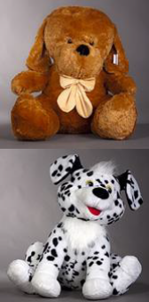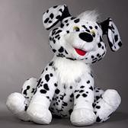
С-002 | 1 м 60 см | - | 1300 РУБ
С-003 | 1 м 20 см | - | 1400 РУБ

Кошки
 | К-002 | 0 м 45 см | рыжий, серый | 450 РУБ
 | К-007 | 1 м 20 см | рыжий, коричневый | 1200 РУБ
 | К-009 | 0 м 95 см | белый, черный. серый | 900 РУБ
 | К-010 | 1 м 30 см | коричневый, серый, белый | 1300 РУБ

Зайцы
 | З-002 | 0 м 80 см | розовый, голубой, персиковый | 950 РУБ
 | З-004 | 0 м 80 см | - | 900 РУБ
 | ЗГ-001 | 1 м 80 см | розовый, желтый, персиковый | 1600 РУБ

Слоны

СЛ-450 | 0 м 85 см | розовый, серый | 950 РУБ
СЛ-450 | 1 м 20 см | розовый, серый, желтый | 1300 РУБ
СЛ-451 | 0 м 80 см | розовый, серый | 950 РУБ

